ANGLES ET PARALLÉLISME

I. Angles alternes-internes

- Définition

On dit que les deux angles marqués en rouge sont alternes-internes.
En effet :
- ils se trouvent à l’intérieur (interne) de la bande formée par (d) et (d’),
- ils sont de part et d’autre (alternes) de la sécante.

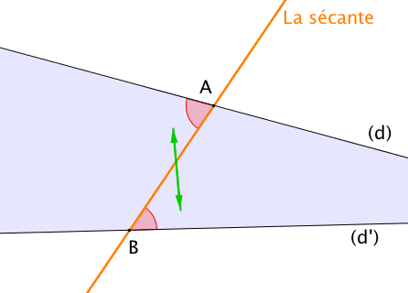

Définition :
Soit deux droites (d) et (d’) coupées par une sécante.
Dire que deux angles formés par ces trois droites sont ALTERNES-INTERNES signifie que :
– ils n’ont pas le même sommet ;
– ils sont de part et d’autre de la sécante ;
– ils sont à l’intérieur de la bande délimitée par les deux droites (d) et (d’).

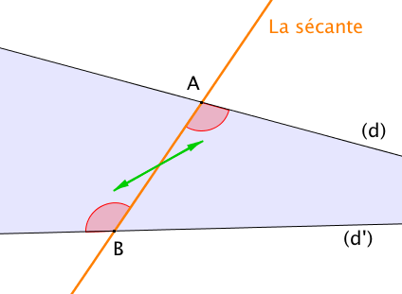
Remarque :
Deux droites et une sécante déterminent deux couples d’angles alternes-internes.
Ainsi, sur la figure précédente, on peut trouver deux autres angles alternes-internes :

2) Propriétés
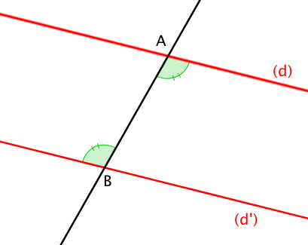

Si deux droites sont parallèles
alors les angles alternes-internes reposant sur ces droites sont égaux.

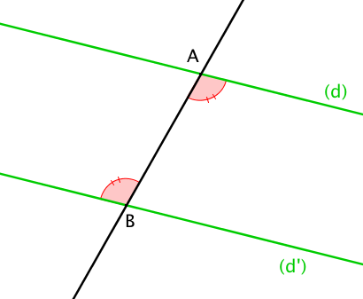

Si deux angles alternes-internes sont égaux
alors les droites sur lesquelles ils reposent sont parallèles.

Méthode : Appliquer la propriété de parallélisme sur les angles alternes-internes

Vidéo https://youtu.be/v7XmtQhOP9I
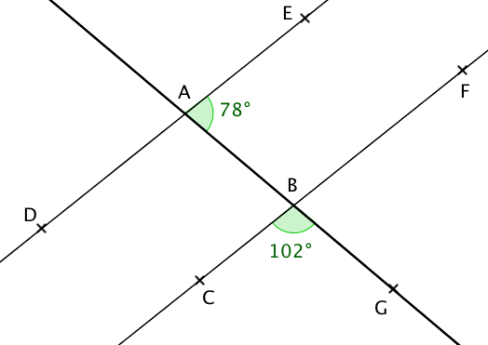
Sur la figure, les droites (DE) et (CF) sont-
elles parallèles ?

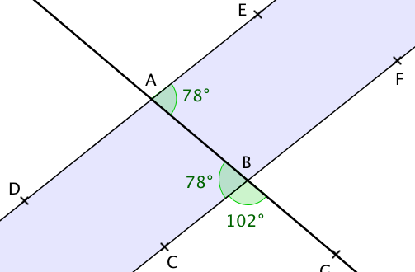
L’angle est plat donc :
= 180 – 102 = 78°.

Les angles et sont alternes-internes
et égaux.
Si deux angles alternes-internes sont égaux
alors les droites sur lesquelles ils reposent sont
parallèles.
On en déduit que les droites (DE) et (CF) sont
parallèles.

II. Angles correspondants

- Définition

On dit que les deux angles marqués en rouge sont correspondants.
En effet, ils « regardent » dans la même direction.

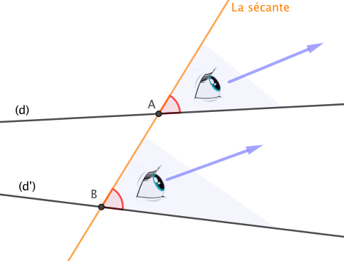

Définition :
Soit deux droites (d) et (d’) coupées par une sécante.
Dire que deux angles formés par ces trois droites sont CORRESPONDANTS signifie que :
– ils n’ont pas le même sommet ;
– ils sont du même côté de la sécante ;
– l’un est à l’intérieur de la bande délimitée par les droites (d) et (d’), l’autre est à l’extérieur.

Remarque :
Deux droites et une sécante déterminent quatre couples d’angles correspondants.
Ainsi, sur la figure précédente, on peut trouver trois autres couples d’angles correspondants :

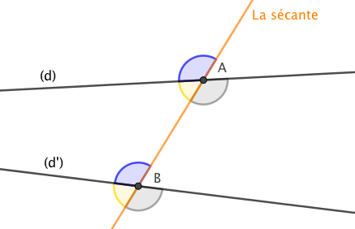

2) Propriétés

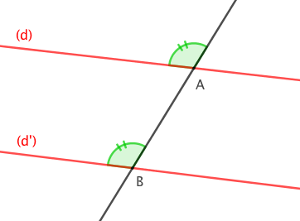

Si deux droites sont parallèles
alors les angles correspondants reposant sur ces droites sont égaux.

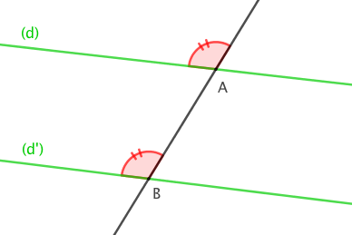

Si deux angles correspondants sont égaux
alors les droites sur lesquelles ils reposent sont parallèles.


Hors du cadre de la classe, aucune reproduction, même partielle, autres que celles prévues à l'article L 122-5 du code de la propriété intellectuelle, ne peut être faite de ce site sans l'autorisation expresse de l'auteur.
www.maths-et-tiques.fr/index.php/mentions-legales

